趣商圈商户自主发券需求

1. 业务背景：
   1. 商户联动客显屏，发放不需要办理产品的优惠券

# 需求内容：

* 1. 趣商圈首页

增加商户自建活动功能入口、增加活动分栏-营销活动、活动模板、商户活动

* + 1. 营销活动

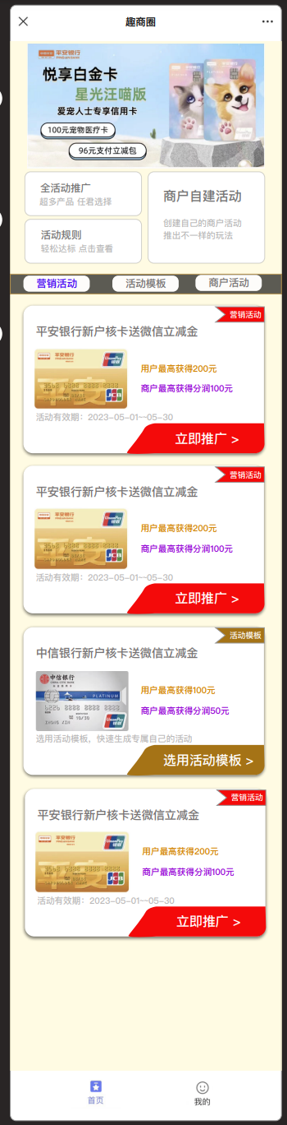

* + 1. 活动模板

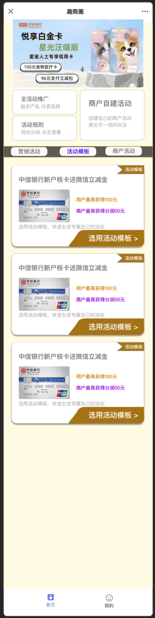

* + 1. 商户活动（存在无商户活动的情况）

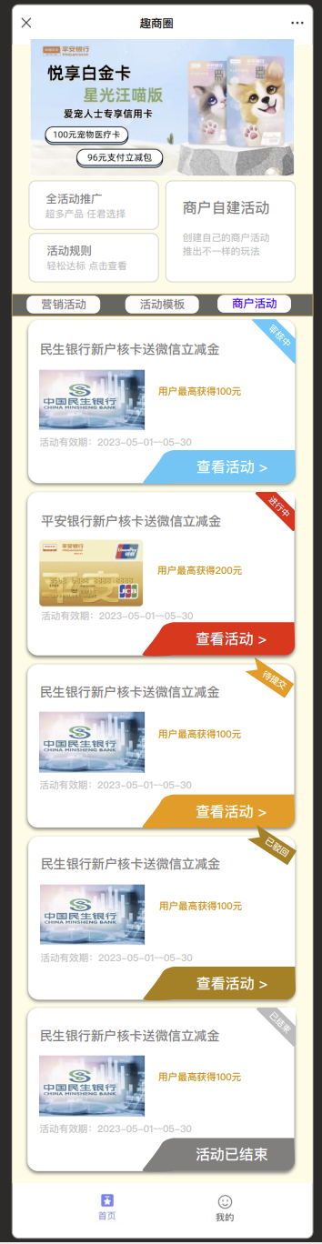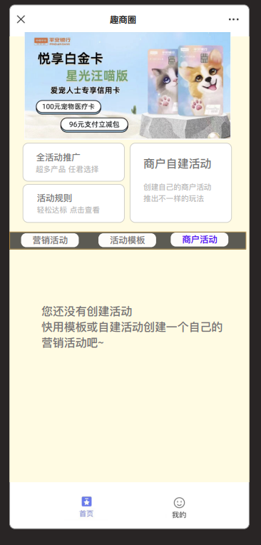

* 1. 进入活动模板

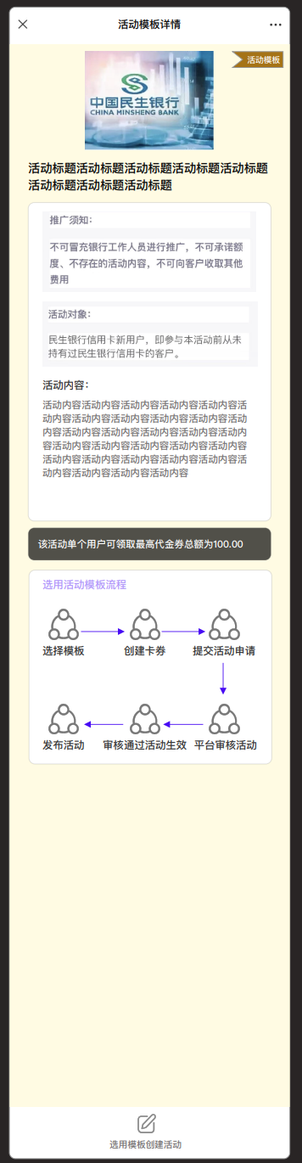

* 1. 使用活动模板创建活动

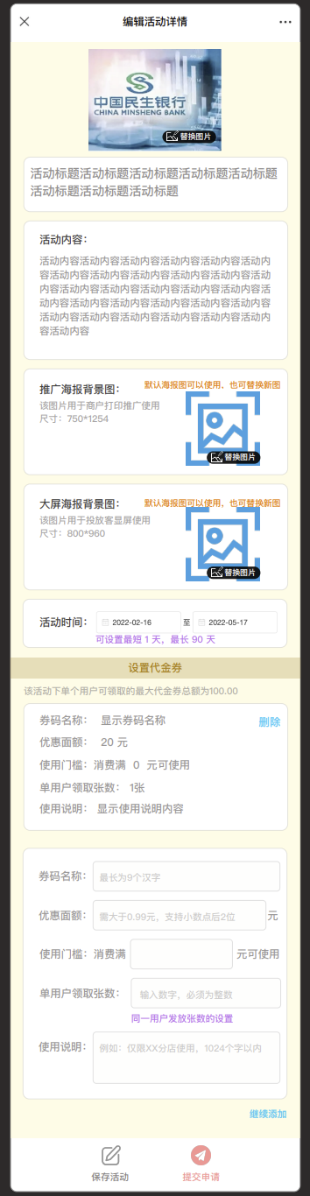

* 1. 保存活动及提交活动

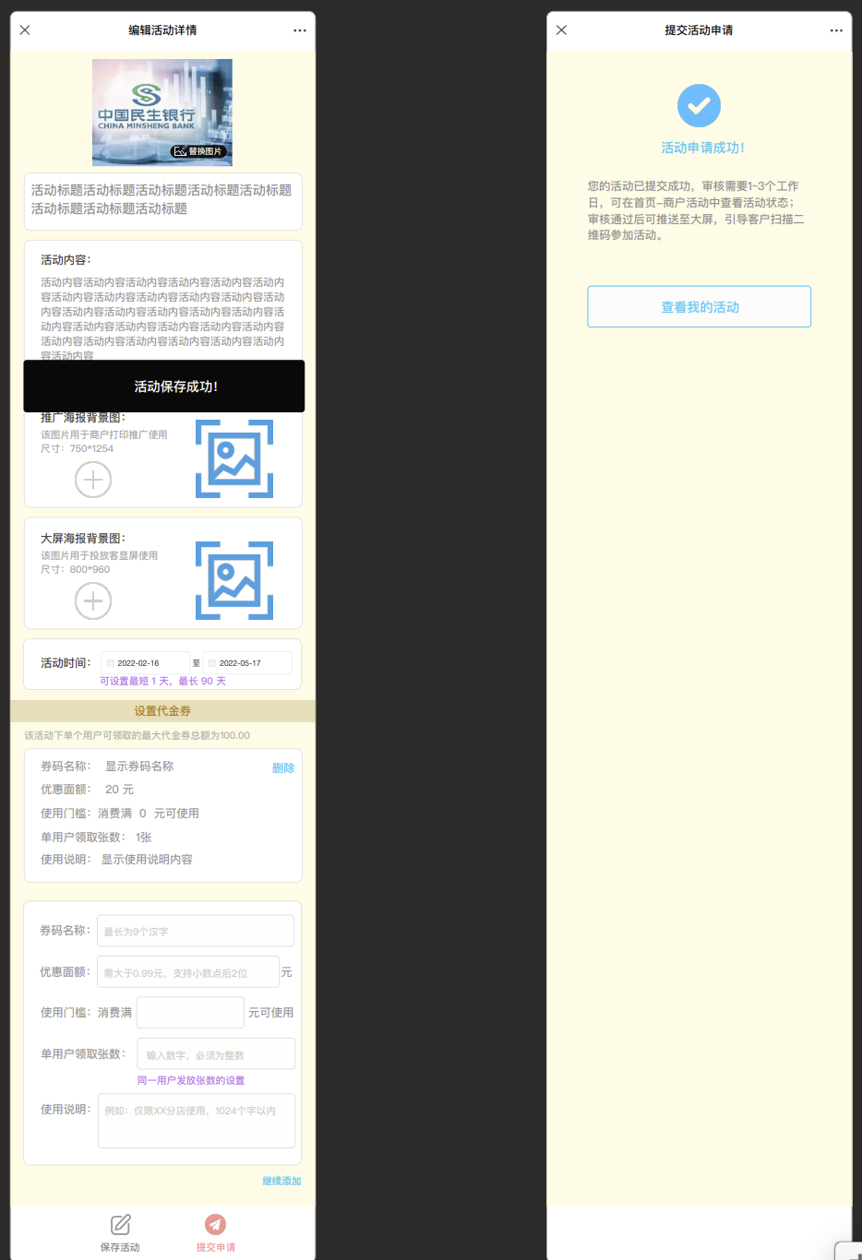

* 1. 不同状态商户活动查看展示

待提交 已驳回 进行中

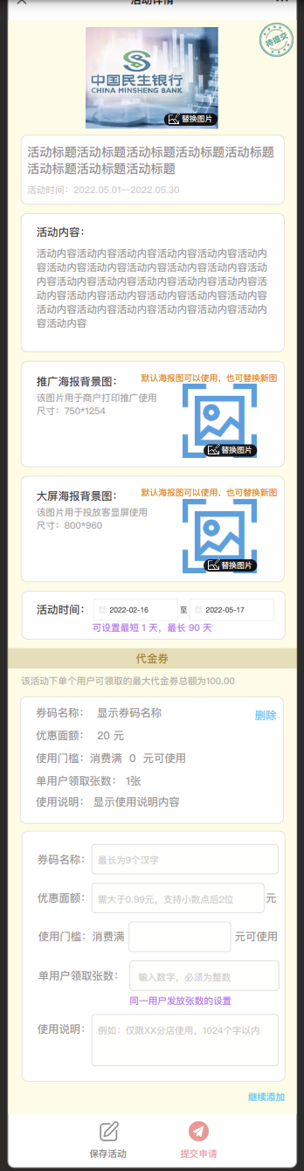 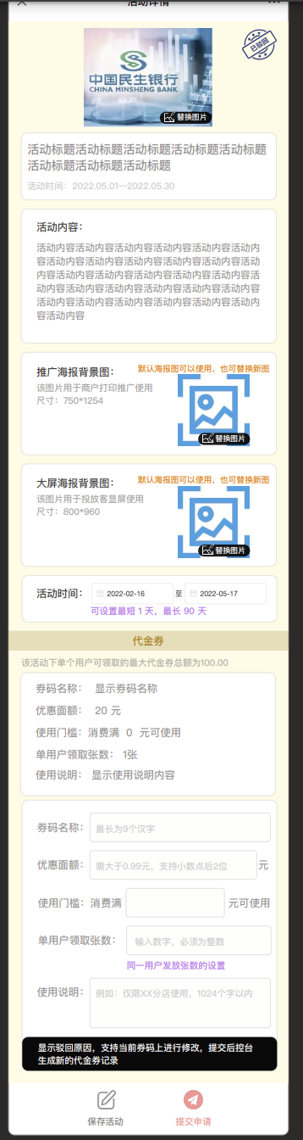 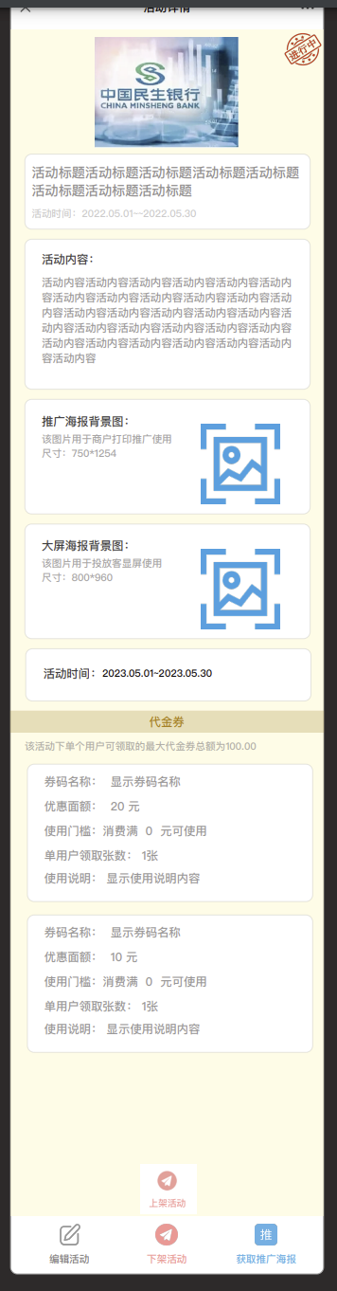

进入后直接为可修改状态 进入后直接为可修改状态 进入后为查看状态

点击保存保存为待提交 点击保存保存为待提交 点击编辑进入修改状态

点击提交，则提交活动 点击提交，则提交活动 上架中的可下架、已下架的可上架

获取推广海报建议扩大

* 1. 商户自建活动

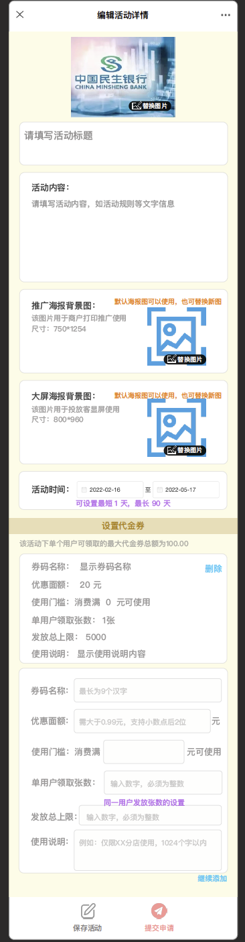

无内容自动带出，标题、活动内容为灰色提示语

设置代金券部分增加字段：发放总上限

* 1. 上下架弹窗

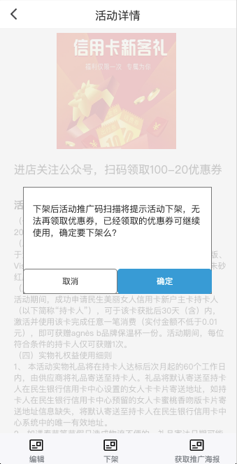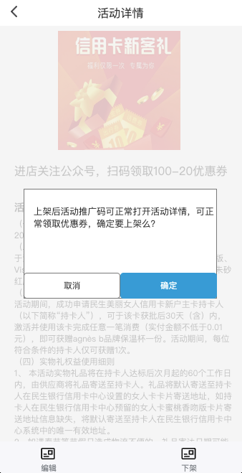

* 1. 扫描商户自建活动二维码落地页

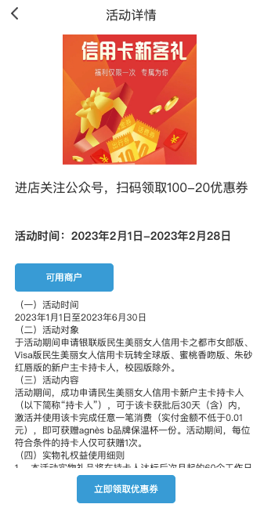

页面底部按钮文案立即领取优惠券